**муниципальное казённое дошкольное образовательное учреждение-**

**детский сад № 7 г. Татарска**

**Сценарий  осеннего утренника**

**«Осенние сестрички»**

**в старшей  группе**

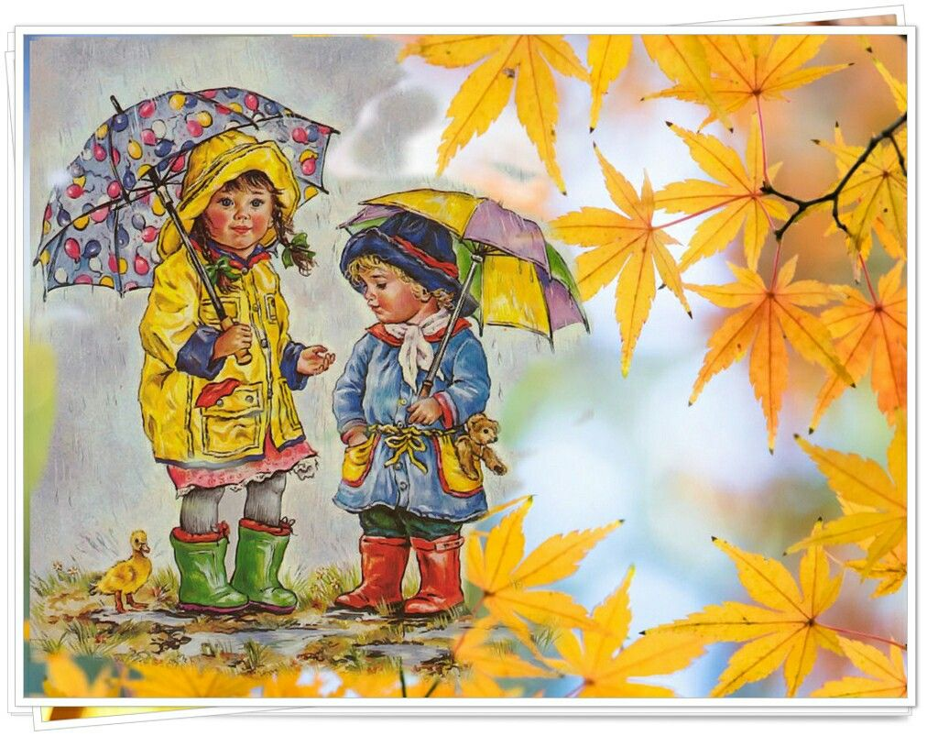

**Автор**

**Волосская С.Ю.**

**музыкальный руководитель**

**2020 г.**

**Сценарий  осеннего утренника**

**«Осенние сестрички» в старшей  группе**

**Цель:** Воспитать любовь к природе посредством детского **утренника**, посвященного времени года.

**Задачи:**

- Закреплять и расширять у детей представления об **осенних** явлениях природы посредством выразительного исполнения ими песен, танцев, стихотворений, игр;

- Формировать коммуникативные навыки, чувство взаимопомощи, развивать творческие способности, воспитывать бережное отношение к природе.

- Развивать музыкально – творческие способности детей, поддерживать эмоционально – положительный настрой;

- Способствовать раскрытию творческих способностей детей, развитию чувства коллективизма, умения работать в команде.

**Действующие лица:** Ведущий, Осень, Пугало - взрослые.

Сентябринка, Октябринка, Ноябринка – дети.

**Оборудование:** Зонтики -3 шт., корзинка большая и маленькая, лужи8 шт., калоши-2 пары, листья на всех детей по 2 шт., шапочки: лук, чеснок, картошка, огурец, помидор, горох, капуста, морковь; шарфики -3 шт., венок осенний для Осени, костюм Пугало, Осени.

**Ход утренника**

**1. Под музыку выходит ведущий.**

**Ведущий:**  Здравствуйте, гости дорогие

Веселья вам и радости!

Давно мы вас ждём, поджидаем.

И вот праздник свой осенний начинаем.

Позабудьте про заботы, отдохните от работы.

Веселитесь, не стесняйтесь

Вместе с нами улыбайтесь!

**2. Дети под музыку входят в зал и выстраиваются полукругом.**

**1 ребенок.** Какая красивая осень,

Какой золотистый убор

И в гости сегодня, ребята,

К нам праздник осенний пришёл.

**2 ребёнок.** Осень красит золотом. Рощи и леса,

Слышатся прощальные. Птичьи голоса.

**3 ребёнок.** Алые и жёлтые

Ветер листья рвет,

Кружит, кружит в воздухе

Пёстрый хоровод.

**4 ребёнок.** Солнышко лишь выглянет,

Спрячется опять.

Долго лето красное -

Будем вспоминать.

**5 ребёнок.** Деревья все осенним днём

Красивые такие!

Сейчас мы песенку споём,

Про листья золотые.

**3. Песня « Осень, милая, шурши!»** **(муз. М. Еремеевой, сл. С Еремеевой)**

**6 ребёнок.** Наша Осень потрудилась**,**

И нисколько не ленилась.

Подарила всем наряды,

Отвести не можем взгляды.

**7 ребёнок.** Осень краски подарила**,**

Словно в сказку пригласила.

Вот, спасибо, что ты с нами,

Славим мы тебя стихами!

**Дети садятся на стульчики.**

**Ведущий:**  Осень трогает листочки,

Сыплет жёлуди горстями

Нить прядёт из серой тучки,

Поливая всё дождями.

Лето было, да прошло,

Время осени пришло.

Кто бы Осени сказал:

« Приходи в наш светлый зал?»

**Хором:** Приходи к нам в гости Осень.

Очень все тебя мы просим!

**Ведущий:** Мамы, папы не молчите,

  С нами Осень позовите.

**Хором:** Приходи к нам в гости Осень.

Очень все тебя мы просим!

***4. Под музыку входит Осень.***

**Осень:** Вы обо мне? Как рада я!

Поклон вам до земли, друзья!

Ну, здравствуйте! Меня вы звали?

  И к вам на праздник я пришла,

Хотя дела не отпускали,

Но всё, же время я нашла.

**Ведущий:** Здравствуй, Осень! Мы очень рады видеть тебя!

**Осень:**Музыкальный зал у вас в год украшен только раз

Листьями, грибами – посмотрите сами!

**Ведущий:**Да, осень – очень красивое время года.**Осень.**Проходит быстро месяц, за днями дни летят,  
 Природа постепенно меняет свой наряд.  
 Забот и дел немало, есть дочки у меня,  
 И каждую помощницу зову на помощь я.  
 Познакомиться, друзья,в Вы хотите с ними?  
***Дети.*** Да!

***Осень:*** Встречайте мою первую дочку.  
**5. Вбегает Сентябринка в венке из фруктов и овощей, в руках корзинка. *Сентябринка.*** Я, ребята, Сентябринка,  
 Паутинка-серебринка.  
 Листья крашу в яркий цвет,  
 Лучше красок в мире нет.  
 Поспевать велю плодам,  
 Урожай хороший дам.

**Ведущий:** А давайте заглянем в наш огород.

**Сценка** **«Огород»**

**Выходит Хозяйка,  овощи становятся в шахматном порядке**

**отворачиваются спиной к зрителям. Хозяйка берёт лейку, поливает овощи. Овощи вырастают (дети поворачиваются лицом)**

**Хозяйка.** В огороде у меня урожай не плох.

Посадила я морковку, и капусту и горох.

Помидоры поспевают, огурцы растут.

И картофель, свёкла подрастают, зеленеет лук.

Солнышко на грядках, дождик поливает!

Овощина грядках быстро поспевают.

*(Овощи**становятся в одну линию, каждый поочерёдно выходит вперёд и рассказывает о себе)*

**Хозяйка.** Интересно, кто ж из вас и вкуснее и нужней.

Кто при всех болезнях будет всех полезней?

**Морковь.** Я - Морковка всем на диво!

И румяна, и красива,

Я – Морковка гладкая

Рыженькая, сладкая.

Потяни меня за хвостик

И к тебе приду я в гости.

**Капуста.** Я бела и сочна, я полезна и вкусна

Без меня в тарелках пусто

Всех важнее я – Капуста!

Хоть в салат меня, хоть в щи

Вот такую поищи.

**Горох.** Я такой хорошенький,

Зелёненький мальчишка,

Я - весёлый хвастунишка!

Если только захочу,

Всех горошком угощу!

**Помидор.** Очень важный я Синьор,

Спелый сладкий Помидор.

Красный, сочный я и гладкий,

Угощаю всех  друзей.

Кто мой сок томатный пьёт

Не болеет целый год.

**Огурец.** Свеженький я и хрустящий,

Я - Огурчик настоящий!

Был на грядке я зелёным,

Стану в банке я солёным.

**Картошка.** Я – Картошка, так скромна.

Слова не сказала.

Но картошка всем нужна,

И большим, и малым.

**Свёкла.** Я кругла и крепка,

Тёмно – красные бока.

Свёкла молодая, сладкая такая!

Я гожусь на обед, и в борщ, и в винегрет.

**Лук.**  А, я - Лук, я всех полезней!

Я спасаю от болезней

От меня хоть слёз и море,

Это радость, а не горе.

И не надо слёз бояться.

Завтра будете смеяться!

**Овощи***(вместе)*. Все мы с огородной грядки.

Нас запомните, друзья!

Витаминами богаты!

И нужны мы вам всегда!

**Хозяйка.** Вы все правы! Чтоб здоровым, сильным быть –

В этом без сомненья –

Надо овощи любить

Все без исключения!

Приглашаю в хоровод,

Мой веселый огород!

**6. Хоровод «Осень –щедрая пора»**

**Ритмическая игра в кругу «Салат»**

**Осень.**А теперь, ребята, покажите-ка своё трудолюбие.

**7**. **Игра «Собери букет»**

**8.**  **Звучит музыка, выходит Пугало.**

**Ведущий:** Кто же это и откуда?

Что ещё за чудо-юдо?

**Пугало**: Я – Пугало, живу на огороде,

И хоть безобидный я вроде,

Тряпки, ветошь надеваю,

Видом страшным всех пугаю.(нехотя машет руками)

**Ведущий:** Огородное Пугало?! Очень приятно!

Почему же вы грустное, нам не понятно?

**Пугало:** Урожай собрал один,

На юг птичек проводил.

С неба каплет, ветры дуют,

И мой носик зиму чует.

**Ведущий:** Ребята тебе не дадут скучать,

Вставай в середину – будем играть!

**9. Игра «ПУГАЛО».**

**Пугало:** Так бы целый день играл,

А что случилось у вас, не узнал?

**Осень:** Нам для танца нужны листочки, Но они разлетелись куда-то.

Может ты их видел? Подскажи нам тогда!

**Пугало:** Я листочки поищу,

А потом и вам вручу.

Хоть задача нелегка…

А вы пока погостите у меня.

Всю весну и лето трудились мы на грядке,

Отгадайте-ка, друзья, трудные загадки.

1. Чтобы землю раскопать,

Мне нужна, ребята,

Новая и прочная,

Железная…(Лопата)

2. Чтоб под солнцем не засохнуть,

Всем растениям нужна,

Чистая, прозрачная,

Прохладная…(Вода)

3. Как окучивать картошку,

Знает дед и бабка.

Знает мама, знает папа,

Пригодится...(Тяпка)

4. Огурец и помидор, знают все,

К теплу привык.

И для них конечно нужен,

Тёплый плёночный…(Парник)

**Пугало:** Спасибо, что у меня погостили,

Пугало огородное повеселили.

Вот и листочки ваши, друзья,

Получайте от меня.

**Ведущий:** Спасибо тебе Пугало за листья. Мы для тебя с ними исполним танец.

**10. Общий танец с листьями**

**Пугало:** Вот ребята молодцы

Станцевали от души.

Ну, а мне пора прощаться

В огород свой возвращаться

Я буду новую работу ждать,

Когда урожай придётся охранять!

**Пугало прощается и уходит.**

**Осень:** Вы познакомились с моей первой доченькой – Сентябринкой, а теперь встречайте вторую.  
**11. Вбегает Октябринка, танцует с легким золотистым шарфом или с листьями под «Вальс» П. Чайковского.**

***Октябринка.*** Листьям *—*время опадать,  
 Птицам — время улетать.  
 Я, ребята, Октябринка,  
 Золотинка и дождинка.  
 Много дел и у меня:  
 Шубу зайчиков проверю,  
 Приготовлю им кору  
 И листвою постараюсь  
 Потеплей укрыть нору.

***Осень:***Октябрь - очень красивый месяц. Сады, парки и леса как- будто покрыты золотом. Но все чаще набегают тучи и идут дожди.

За окошком небо хмурится,  
Дождик капает по улице,  
Не пускает нас гулять..  
Только мы не огорчаемся -  
Мы друг другу улыбаемся  
И с хорошим настроением  
Будем песню исполнять.

**12. Песня «Кап-кап тук-тук-тук»**

**Ведущий:** Выручал не раз он нас-  
 Быстрый русский перепляс.  
 Говорят не зря в народе:  
 Перепляс и нынче в моде!  
 Весело, задорно, ловко  
 Пляшут все без остановки!

Приглашаю всех я вас.

На осенний перепляс!

**13. Общий танец «Осенью, осенью».**

**Осень:**Молодцы, ребята, как красиво вы танцуете и поёте!

  Встречайте мою третью доченьку.

**14. Под «Вальс» П. И. Чайковского. Выходит Ноябринка, в руках у нее блестящие султанчики, на голове корона с засушенными листьями.**  
***Ноябринка.*** Я, ребята, Ноябринка,  
 Холодинка и снежинка.  
 Задремали лес, поляны,  
 На луга легли туманы.  
 Спит и пчелка, и жучок,  
 Замолчал в углу сверчок.  
 Месяц мой – сезон дождей.

Кто готов играть? Смелей

Калоши эти обувай,

Вокруг лужи пробегай.

**15. Игра « Пробеги вокруг лужи в одной калоше»**

***Выходят 2 ребёнка.***  
**1 Ребенок:** Да разве дождик – это плохо  
 Надень лишь только сапоги!  
 И в них не только по дорогам,  
 А хоть по лужицам беги!

**2 Ребенок:** А как приятно под дождем  
 Шептаться с зонтиком вдвоем  
 И даже можно зонтик взять,  
 И под дождем потанцевать!

**16. Танец « Под зонтиком»**

**Ведущий:**Дорогая Осень! Мы очень рады были познакомиться с твоими доченьками. Пусть они останутся с нами. А мы споем песню о том, как хорошо у нас в детском саду.

**17. Песня «Детский сад – это домик для ребят»**

**Осень :** (*выходит с корзинкой)*

С вами весело играть,

Песни петь и танцевать.

Вас за всё благодарю

И подарки вам дарю. (*Осень дарит угощения)*

Очень весело мне было!

Всех ребят я полюбила.

Но прощаться нам пора.

Что поделать? Ждут дела!

До свидания, детвора! *(Осень уходит)*

**Ведущий:** Ну, вот и всё! Пришла пора прощанья,

И говорим мы вам всем « До свиданья!»

Праздник наш мы завершаем,

Пройти всем в группу предлагаем!

**Дети под музыку покидают зал.**